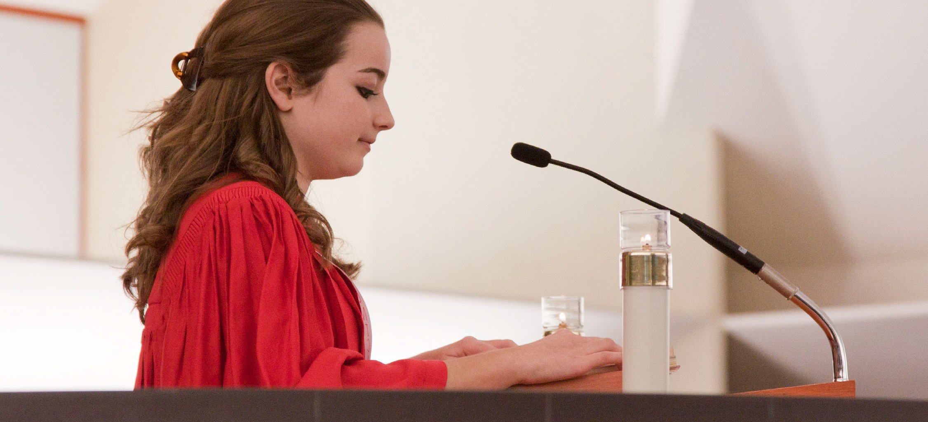
UN MOMENTO DE CORRESPONSABILIDAD

Sexto Domingo de Pascua
Fin de Semana del 5/6 de Mayo de 2018
Jesús llama a sus discípulos sus “amigos” y les ordena amarse unos a otros como él les ha amado. Nosotros somos llamados a ser corresponsables de esta amistad; a amarnos unos a
otros como Jesús nos ama. ¿Ponemos verdadera atención a lo que este amor requiere de nosotros? ¿Este amor requiere
que busquemos activamente el bienestar de otros? ¿Cuál es el precio de esta amistad con el Señor?

La Ascensión del Señor
Jueves 10 de Mayo, o Fin de Semana del 12/13 de Mayo de 2018
Antes de ascender a los cielos, Jesús instruyó a sus discípulos para proclamar el Evangelio a toda la creación. Como corresponsables de este legado, nosotros también somos llamados a dar testimonio del Evangelio de Jesucristo
en nuestras palabras y acciones; en la manera en la que vivimos y en la forma en la que tratamos a otros. ¿Estamos compartiendo la vida de Cristo con otros en nuestra vida cotidiana? ¿De qué maneras nos vemos a nosotros mismos proclamando el Evangelio? ¿Cómo podemos hacerlo mejor?

Séptimo Domingo de Pascua
Fin de Semana del 12/13 de Mayo de 2018 (Cuando la fiesta de la Ascensión es celebrada el jueves 10 de mayo).
En el Evangelio de hoy escuchamos a Jesús orando a su Padre. Él ora por el bienestar de sus seguidores. Él ora para que ellos sean protegidos, para que conozcan la verdad de Dios, para que compartan en la alegría de Cristo. ¿Cómo ejercitamos

la corresponsabilidad sobre el don de la oración? ¿Cuál es nuestra actitud hacia la oración? ¿Hablamos al Señor acerca de nuestras preocupaciones personales? ¿Oramos por otros?
¿Escuchamos al Señor? ¿Creemos que el Señor nos escucha?

Domingo de Pentecostés
Fin de Semana del 19/20 de Mayo de 2018
Hoy celebramos el don del Espíritu Santo, el nacimiento de la Iglesia y el inicio de su misión en el mundo. El Domingo de Pentecostés nos recuerda que nuestras vidas están llenas por el Espíritu Santo y que Dios ha realizado cosas creativas en nosotros a través de este don. Nos ha sido confiado este gran don del Espíritu Santo. Ahora, es una buen momento para preguntar: ¿estamos siendo buenos corresponsables de este don? ¿Qué cosas creativas hemos hecho para glorificar las realizaciones de Dios en nosotros?

Solemnidad de la Santísima Trinidad
Fin de Semana del 26/27 de Mayo de 2018
En el Evangelio de hoy y en la lectura de la carta de San Pablo escuchamos acerca del don de Dios Trino y uno, Padre, Hijo y Espíritu Santo. En nuestra vida devocional nosotros hacemos la señal de la cruz y recitamos el “Gloria” como una expresión de nuestra fe como pueblo Trinitario. Pero,
¿qué significa para los corresponsables cristianos aceptar de una manera real la experiencia de Dios en este triple don? ¿Es este un llamado a compartir nuestra propia vida en comunidad, con compasión y amor, y a trabajar por la sanación, la justicia, la paz y la unidad? ¿Es una invitación
para invitar a otros a la fraternidad con nosotros en la unidad del Padre, el Hijo y el Espíritu Santo?

International Catholic
Stewardship Council
ICSC@catholicstewardship.org
(800) 352-3452
www.catholicstewardship.com

